HX1646 Scheda creata il 22 settembre 2026
Descrizione storico-bibliografica
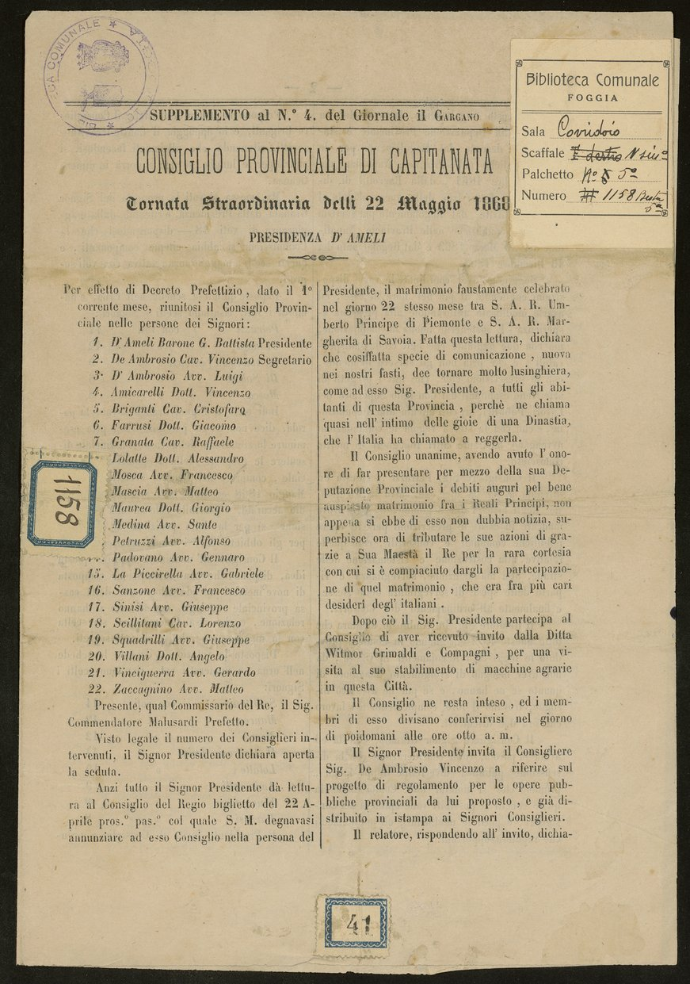
*Consiglio provinciale di Capitanata : tornata straordinaria delli … / Presidenza D’Ameli. - [S.l. : s.n., 1865-1868]. – 4 volumi ; 31 cm. ((Periodicità non determinata. – Descrizione basata su: 22 maggio 1868, supplemento al n. 4 (1868) de Il Gargano
Autore: Consiglio provinciale di Capitanata
Il *Gargano. - [S.l. : s.n.]. - volumi ; 31 cm. ((Periodicità non determinata. - Descrizione basata su: supplemento al n. 4 (1868). - FOG0493303
Copia digitale a: http://www.internetculturale.it/it/913/emeroteca-digitale-italiana/periodic/testata/8105
Soggetto: Giornali – Foggia <prov.> - 1868

Il *Gargano : giornale settimanale. - Cagnano : [s. n., 1880]. – 1 volume. ((Descrizione basata su: N. 1 (25 gennaio 1880). - CFI0709329

Soggetto: Gargano – 1865-1880

Note e riferimenti bibliografici
- https://www.claudiogrenzieditore.it/scheda_libro.asp?id_libro=843.
- Viaggio tra giornali e giornalisti garganici / Giuseppe De Cato. - Foggia : Grenzi, 2013. - 159 p. ; 24 cm. - (Terzo millennio ; 27). - ISBN 978-88-8431-543-4.

